MOÇÃO Nº 523/2019

Manifesta apelo ao Poder Executivo Municipal para a roçagem e limpeza e a retirada de entulhos, na Av. Ruth Garrido Roque no local onde se encontro a área de laser, no bairro Parque do Lago, neste município.
Senhor Presidente,
Senhores Vereadores,

CONSIDERANDO que moradores do bairro Parque do Lago, esteve procurando por este vereador e relataram que, o local esta necessitando em caráter de urgência da limpeza e roçagem e retirada de entulhos, pois o local e uma área de laser onde as pessoas fazem sua academia, caminhada;

CONSIDERANDO que, além da reclamação quanto ao mato alto e a falta de limpeza, os moradores relataram que o local precisa de manutenção frequente mente, por ser um lugar onde e bastante usado pela população, local sofre com o aparecimento de animais peçonhentos, como cobra e escorpiões, decorrentes ao mato alto e a falta de limpeza;

CONSIDERANDO ainda que a atual situação de entulhos junto à área de laser localizada na Av. Ruth Garrido Roque, já se perdura há meses, sendo que munícipes relatam uma sensação de abandono por parte do Poder executivo Municipal quanto à área pública ali existentes; como mostra foto a baixo.

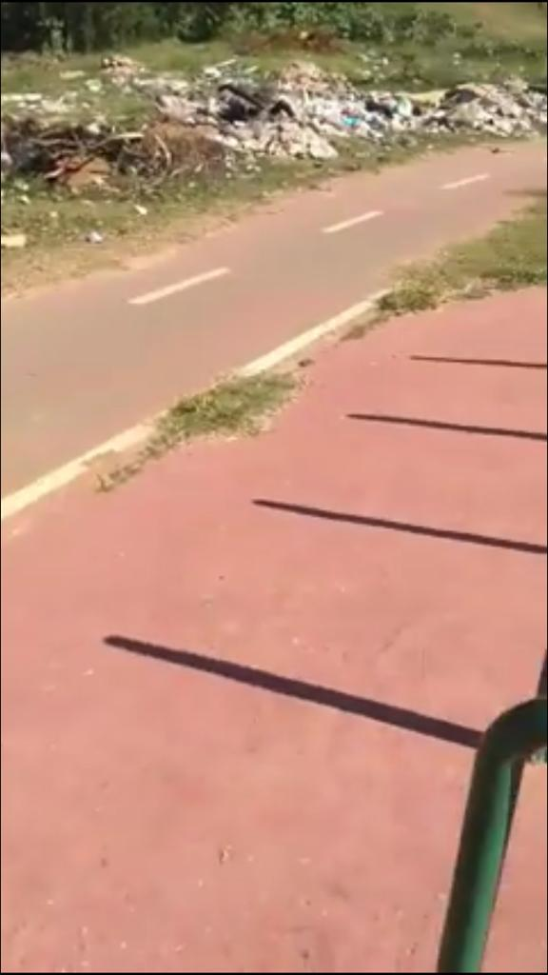

Ante o exposto e nos termos do Capítulo IV do Título V do Regimento Interno desta Casa de Leis, a CÂMARA MUNICIPAL DE SANTA BÁRBARA D’OESTE, ESTADO DE SÃO PAULO, apela ao Poder Executivo Municipal para a roçagem e limpeza e retirada de entulhos do local da área pública de laser, existente na Av. Ruth Garrido Roque, Bairro Parque do Lago, neste município.

Plenário “Dr. Tancredo Neves”, em 26 de junho de 2.019.

JESUS VENDEDOR

-Vereador-

